品名 | 品牌 | 型号 | 数量
杯子专用消毒柜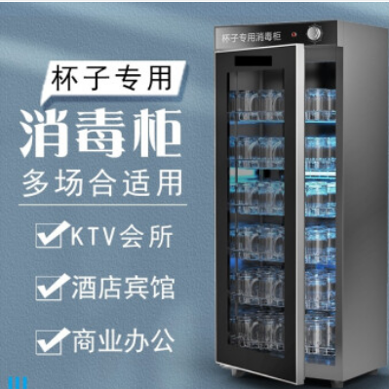 | 世雅（SHIYA） | YTP280  280L | 1
烧水壶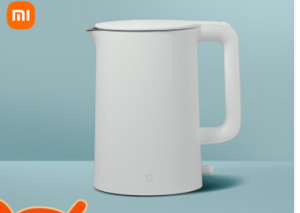 | 小米 | MJDSH01YM  1.5L | 1
水杯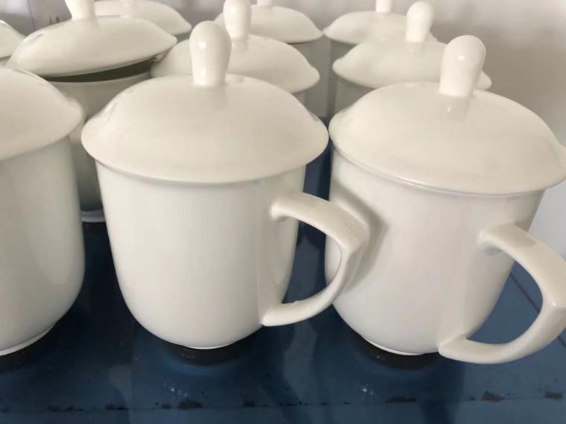 |  |  | 100

